Tillsynsbegäran – information om höga naturvärden och fridlysta arter i avverkningsanmälan A 21915-2019 i Mönsterås kommun
Detta dokument behandlar höga naturvärden i avverkningsanmälan A 21915-2019 i Mönsterås kommun. Denna avverkningsanmälan inkom 2019-04-29 och omfattar 2,6 ha.
Vi begär härmed att Skogsstyrelsen fattar beslut enligt miljöbalken som säkerställer att skogens höga naturvärden bevaras samt säkerställer att EU-lagstiftning efterlevs och att artskyddsbrott förhindras. Vi önskar även ta del av de ställningstaganden och beslut som myndigheterna meddelar till följd av aktuell avverkningsanmälan och föreningens inlaga (se 34 § förvaltningslagen).
Nedan beskrivs fynd av naturvårdsarter och fridlysta arter som gjorts i det avverkningsanmälda området.

Naturvårdsarter
I avverkningsanmälan har följande 8 naturvårdsarter hittats: asppraktbagge (NT), ekticka (NT), reliktbock (NT), rödbrun blankbock (NT), tallticka (NT), blanksvart trämyra (S), blomkålssvamp (S) och blåsippa (§9). Av dessa är 5 rödlistade. För rödlistade arter har rödlistekategorin angivits inom parentes. Arter som är signalarter enligt Skogsstyrelsen har markerats med (S). För fridlysta arter anges även paragrafen i Artskyddsförordningen som arten är fridlyst enligt.
De påträffade naturvårdsarterna är ett tydligt kvitto på att detta rör sig om en skog med höga naturvärden. I Figur 1 visas en karta över det avverkningsanmälda området, där samtliga fyndplatser för naturvårdsarter som finns registrerade på Artportalen har markerats.
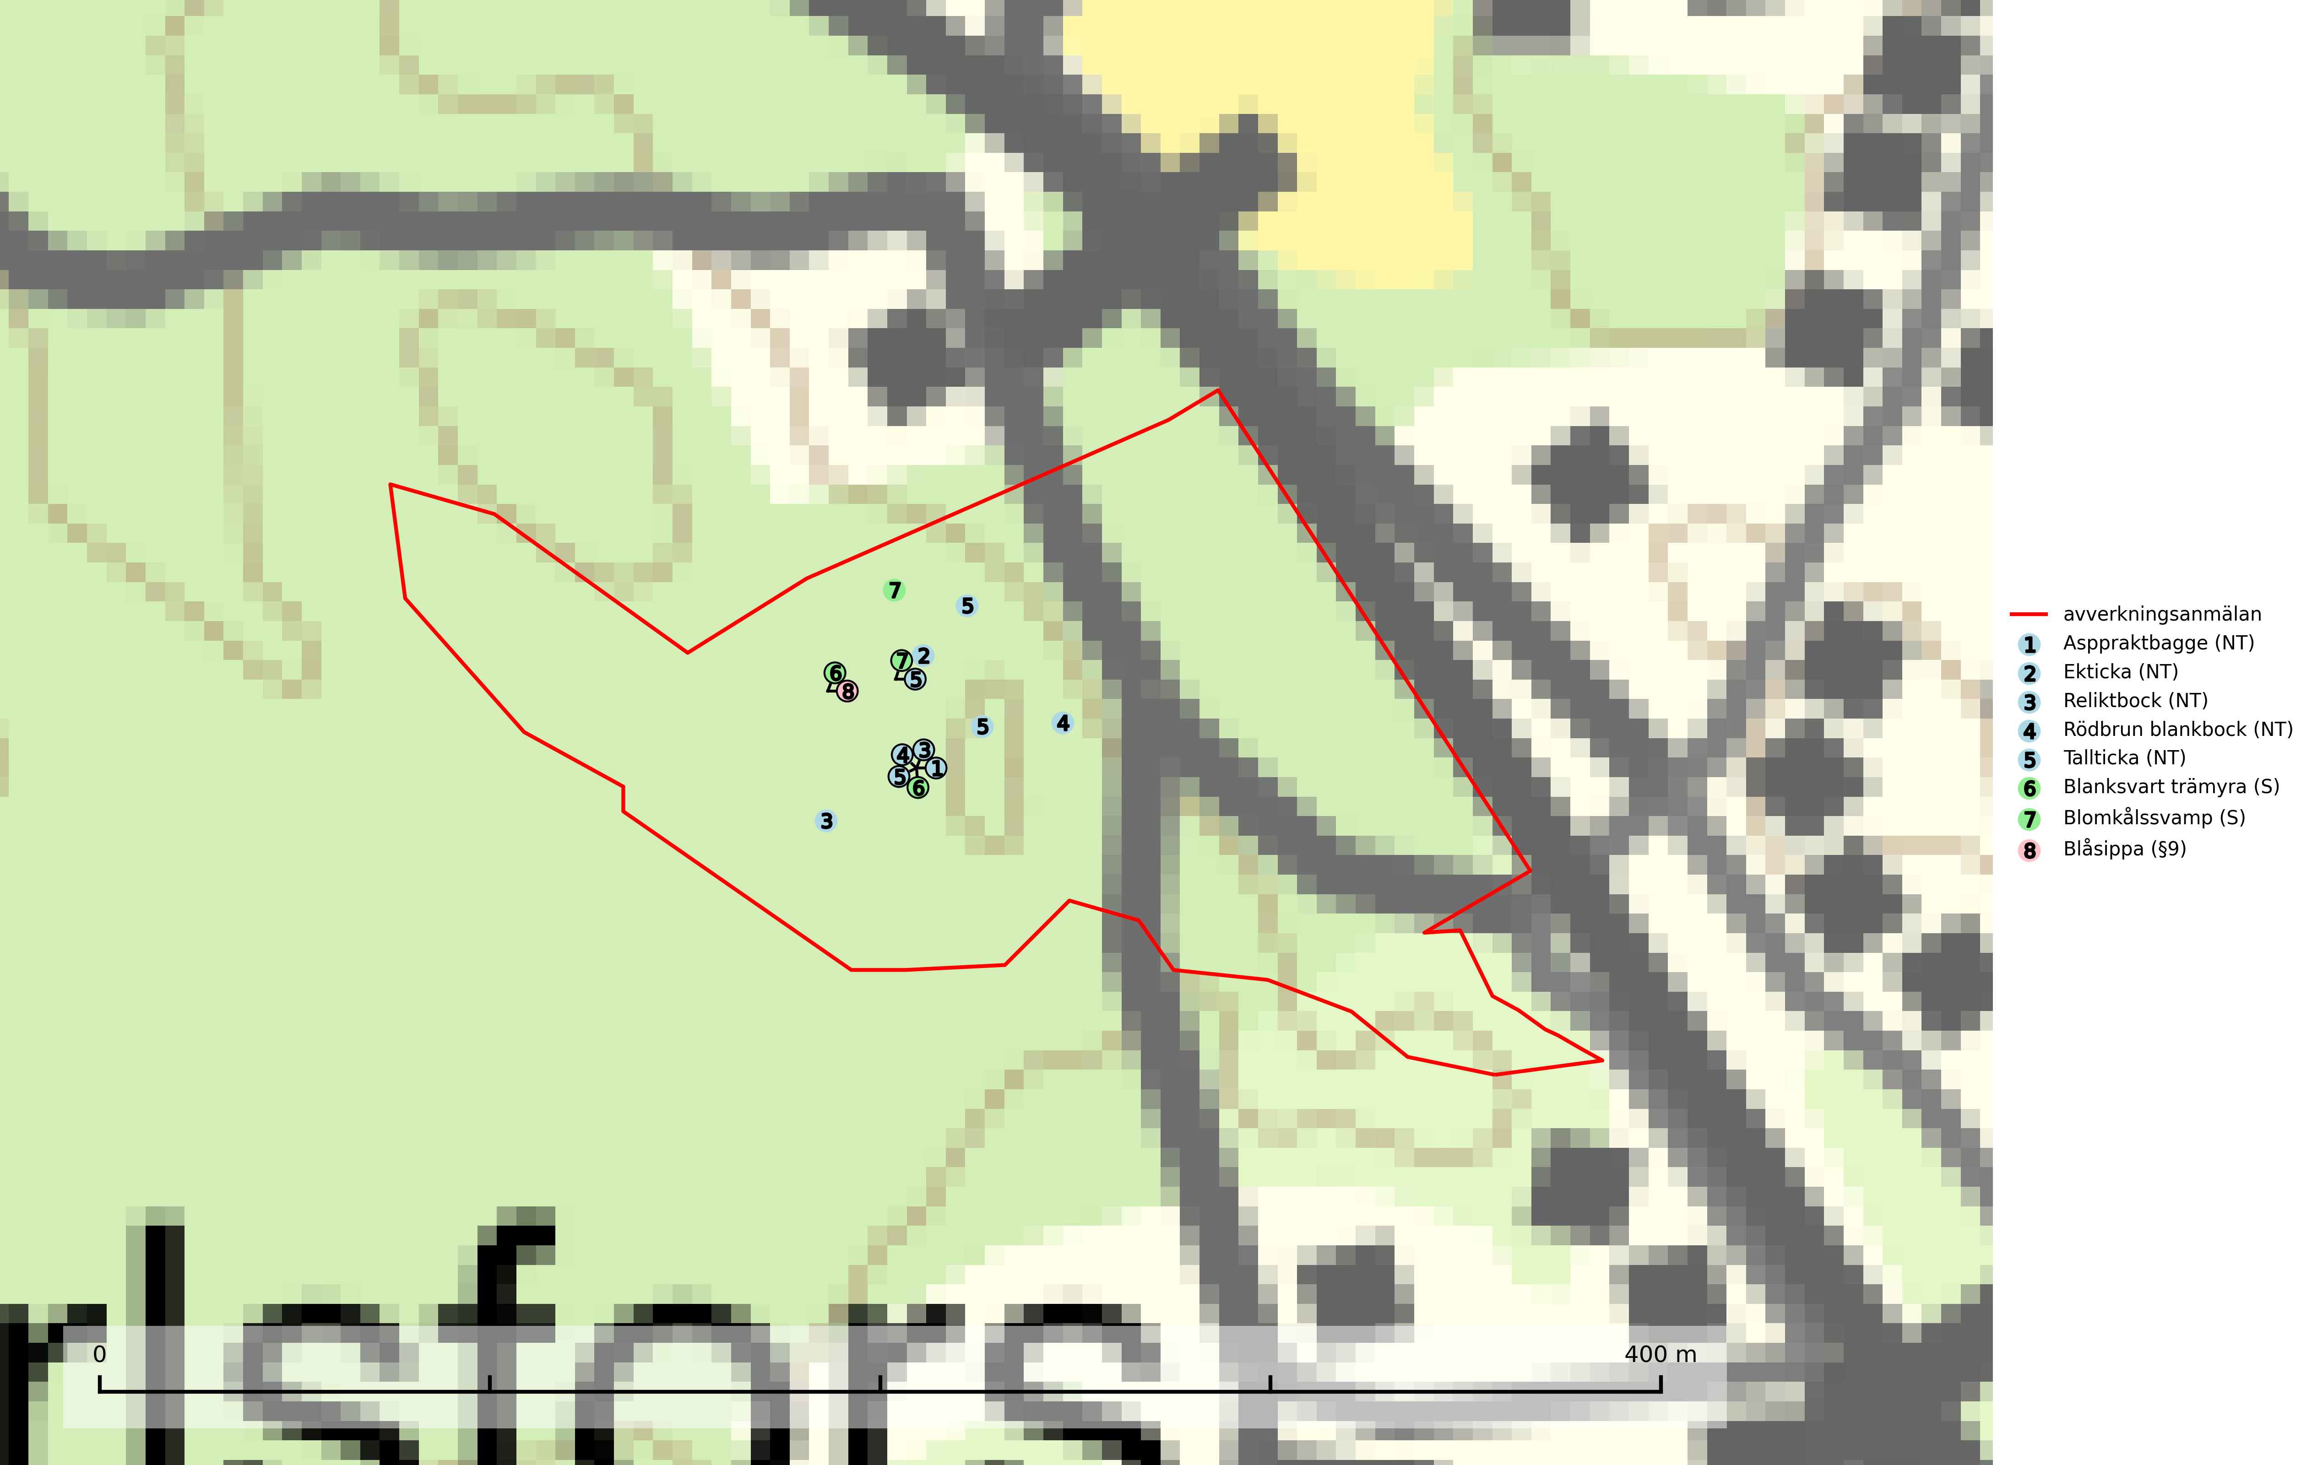
Figur 1. Fyndplatser för naturvårdsarter i det avverkningsanmälda området (röd linje). Markörer utan svart kant är placerade på fyndplatsen. Markörer med svart kant är placerade vid sidan av fyndplatsen och har ett svart streck som visar fyndplatsens exakta position. Kartans mittpunktskoordinat är N 6317851, E 577958 i SWEREF 99 TM.
Asppraktbagge (NT) är en skalbagge vars larvutveckling sker i tjock, solexponerad bark och ibland även i den yttersta veden vid basen på levande, medelstora och grova aspar. Glesa lövskogar och olika slags solöppna miljöer med gammal asp bör bibehållas genom utglesning av beskuggande trädskikt, framförallt yngre gran som ofta trivs på samma marker som asp (SLU Artdatabanken, 2024).
Blomkålssvamp är en parasit och vednedbrytare som växer på rötter och basala stamdelar av tall, enstaka gånger även på lärk och gran. Träden är oftast mycket gamla, gärna 150–200 år eller äldre. När blomkålssvamp påträffas i skogslandskapet signalerar den vanligtvis skyddsvärda tallbestånd med höga naturvärden. Den är då främst knuten till gamla skogar, oftast tallnaturskogar och olika restbiotoper där det förekommer biologiskt gamla träd. Samtliga tallar med blomkålssvamp bör klassas som naturvårdsträd och lämnas som framtida ”evighetsträd” (Nitare & Skogsstyrelsen, 2019).
Reliktbock (NT) är en skalbagge vars larvutveckling sker i tjock, solexponerad skorpbark på gamla, levande tallar. Ofta i träd som under längre tid stått fritt och öppet, t.ex. i kantzoner i odlingslandskap, längs stränder och åsar, men också i gles, gammal tallskog på mager mark. Arten är brandgynnad genom att omgivande småträd och buskar försvinner vid lågintensiva bränder samtidigt som gamla tallar överlever och förblir solexponerade. Minskningstakten för den svenska populationen bedöms vara nära gränsvärdet för Sårbar (VU) och i den europeiska rödlistan är reliktbock rödlistad som Sårbar (VU) vilket innebär att Sverige har ett internationellt ansvar för arten. Gamla tallskogar bör få ett långsiktigt skydd, och inte slutavverkas (SLU Artdatabanken, 2024; IUCN, 2016).
Tallticka (NT) uppträder först på tallar som är 100–150 år gamla men är vanligast på träd som är runt 150–200 år eller äldre. I skogslandskapet är den främst knuten till tallnaturskogar och restbiotoper med biologiskt gamla träd och signalerar vanligtvis skyddsvärda tallbestånd med höga naturvärden (SLU Artdatabanken, 2023; Nitare & Skogsstyrelsen, 2019).

Fridlysta arter
Följande fridlysta arter har sina livsmiljöer och växtplatser i den avverkningsanmälda skogen: blåsippa (§9).

